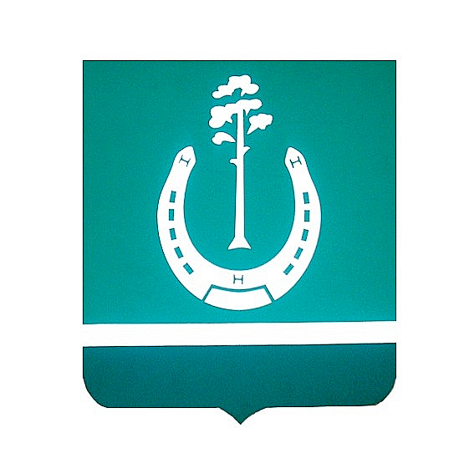
РОССИЙСКАЯ ФЕДЕРАЦИЯ
БЫЧКОВСКИЙ СЕЛЬСКИЙ СОВЕТ ДЕПУТАТОВ
БОЛЬШЕУЛУЙСКОГО РАЙОНА
КРАСНОЯРСКОГО КРАЯ

Р Е Ш Е Н И Е

16.08.2023 г. с. Бычки № 77

Об отмене
решения № 75 от 08.08.2023

В целях приведения нормативно правовых актов в соответствие с действующим законодательством, руководствуясь Уставом Бычковского сельсовета, Бычковский сельский Совет депутатов
РЕШИЛ:
1. Отменить Решение № 75 от 08.08.2023 «О назначении конкурса по отбору кандидатов на должность Главы Бычковского сельсовета».
2. Настоящее Решение вступает в силу с момента подписания и подлежит опубликованию в газете «Вестник Большеулуйского района».

Председатель Бычковского Г.М. Предит
сельского Совета депутатов

Глава сельсовета Л.Ж. Быкова

